显示保存激电效应过程
相位激电仪记录MN间的电位差，实际就是记录了激发极化效应的过程，不仅所有参数都能通过电位差曲线求得；还能随时监控观测质量，只要阅读曲线，极化效应的强弱、测得参数的质量、干扰的形态、大小，甚至性质，都能看得见，它可以帮助操作员取数，也可以给技术员提供研究异常、了解质量的确切依据；还具有二次开发潜力，可以研究激电效应的更多特征，以便在解决新的地质问题中发挥作用，下面列举一些典型实例。
一、在强干扰地区识别有用信号
- 福建紫荆矿区
紫荆矿业是全国知名企业，由于矿山开采、选冶、勘查等各种原因，矿区的
干扰特别严重，电法几乎无法开展工作。
2010年相位激电仪在该区进行了试验性的剖面测量，仪器显示和记录的电位差曲线对识别干扰发挥了重要作用。
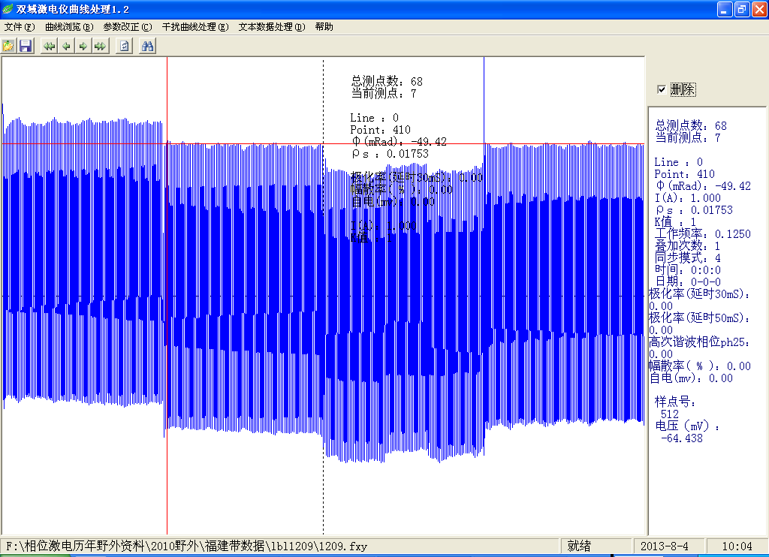
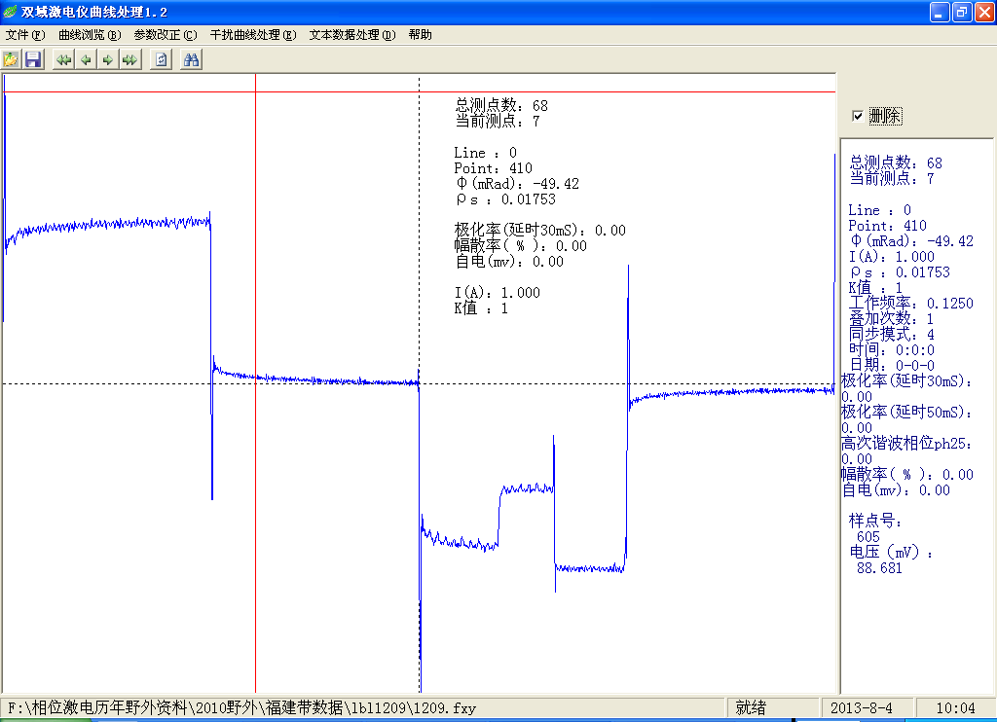
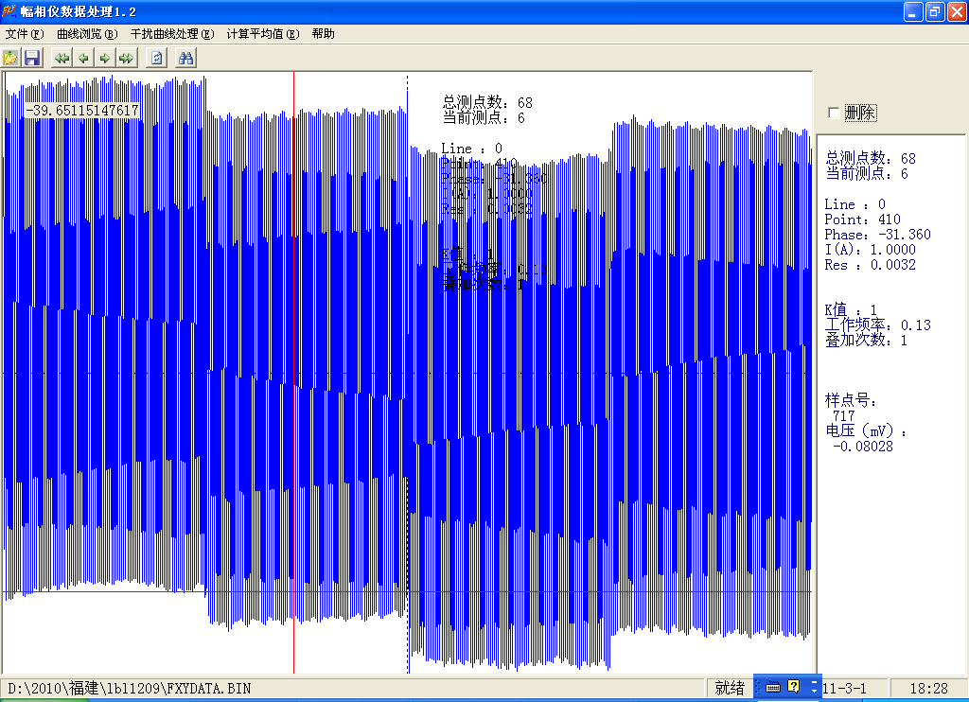
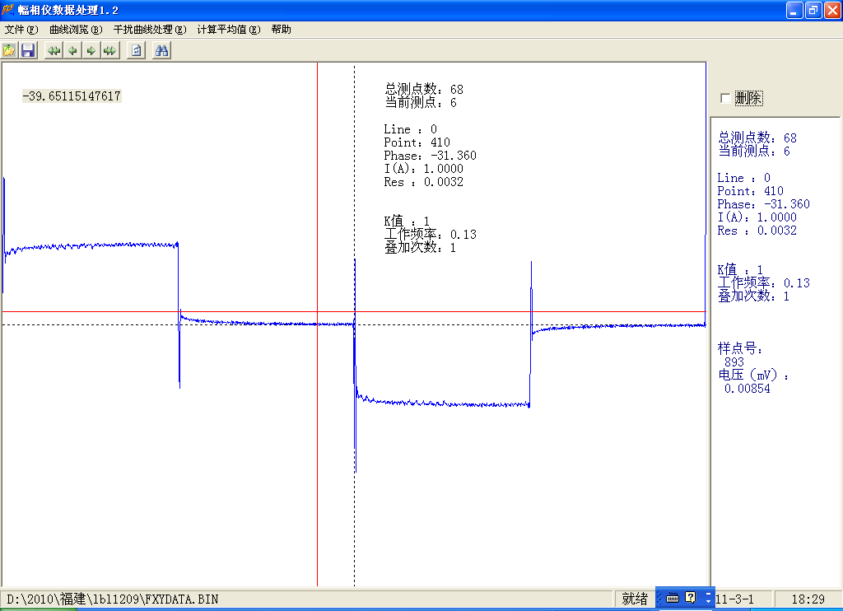

A C

B D

图1
图1是同一测点两次观测的原始（A、B）和去除50Hz干扰后（C、D）的曲线。该点工频干扰的幅值是信号幅值的10倍，从图B看，虽因工频干扰，使曲线变得很宽，但宏观形态规整，图D去除了50Hz干扰，将充放电过程看得更加清楚，它符合激发极化的规律，数据可取。而图A、C的曲线中，除工频，还有随机干扰，破坏了曲线的整体形态，数据不能用。
例二、江西东乡枫林铜矿
因地下70多米正在采矿，地面又有高压线通过，干扰复杂且强大，通过识别曲线，选取有用数据，测出了可与多年前资料对比的异常。
图2是同一点上可用和不可用曲线的对比。

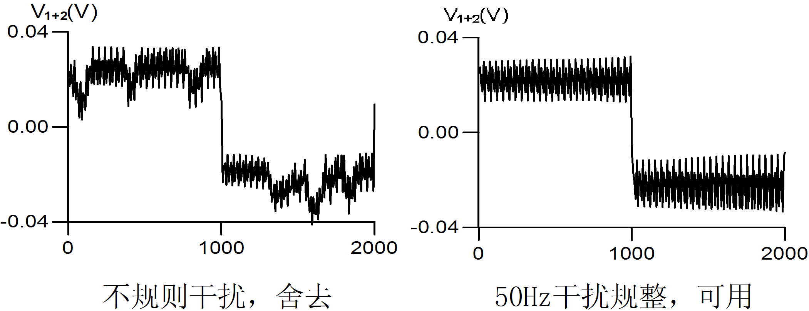

图2
二、确认资料质量和异常是否可靠
例一、融安低电阻区
融安工区电阻率极低，观测结果可靠吗?查阅观测曲线，是最好的解答。图3展示几个极化总场（MN间电位差）1mv左右测点的实测曲线和数据。
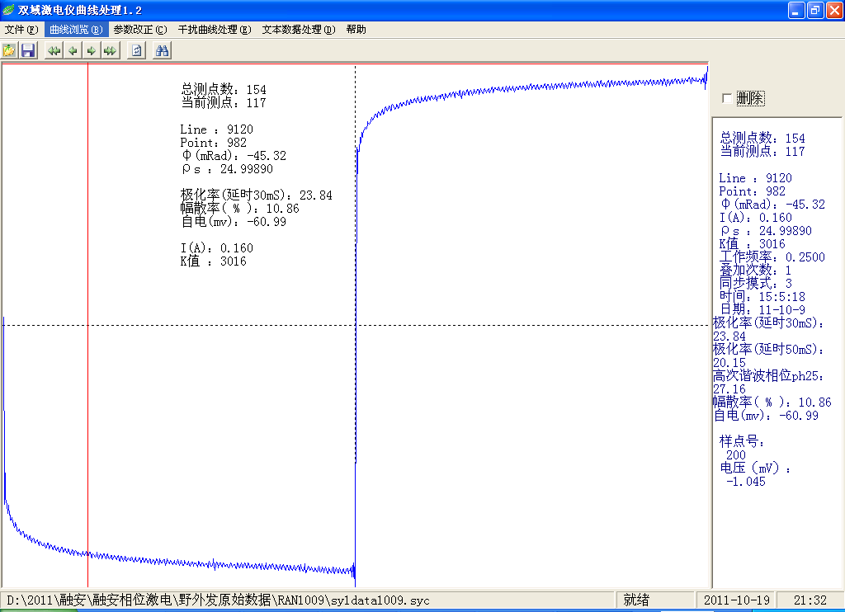  干扰小，曲线好 |  |  |  | 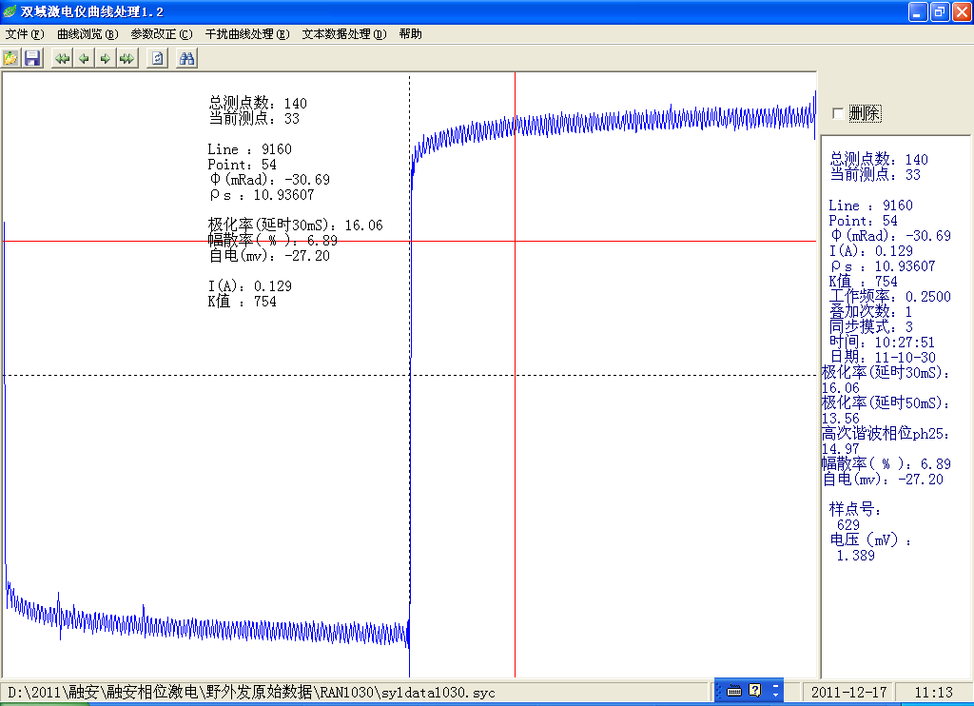  2011.10.30测 |  |  |  | 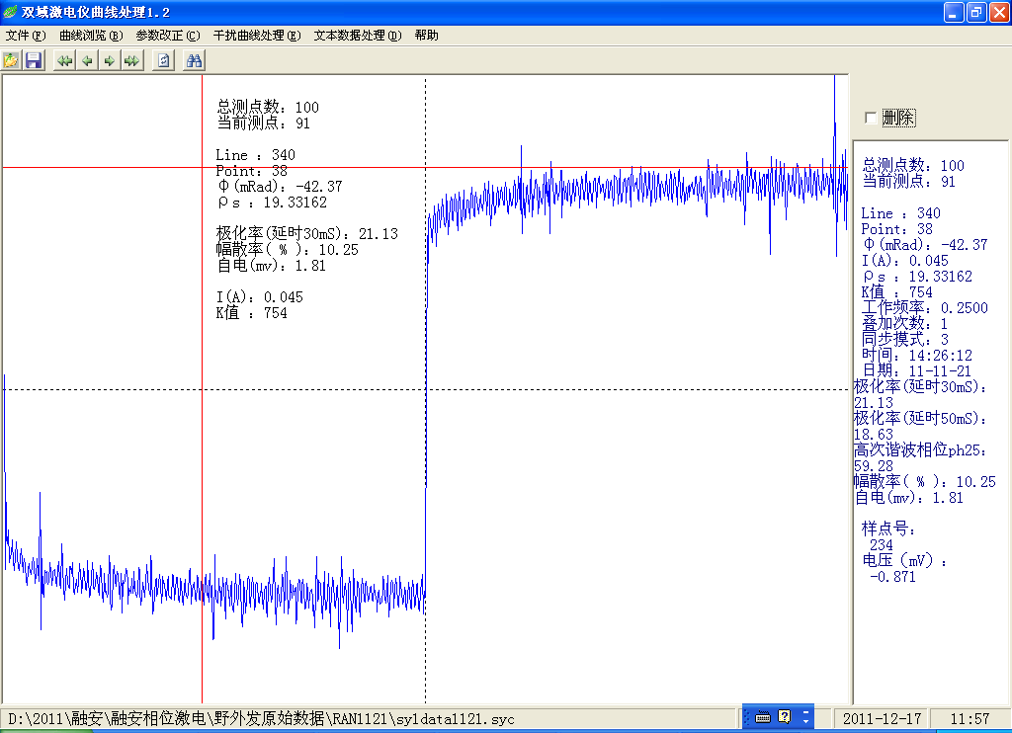  2011.10.30测  有干扰
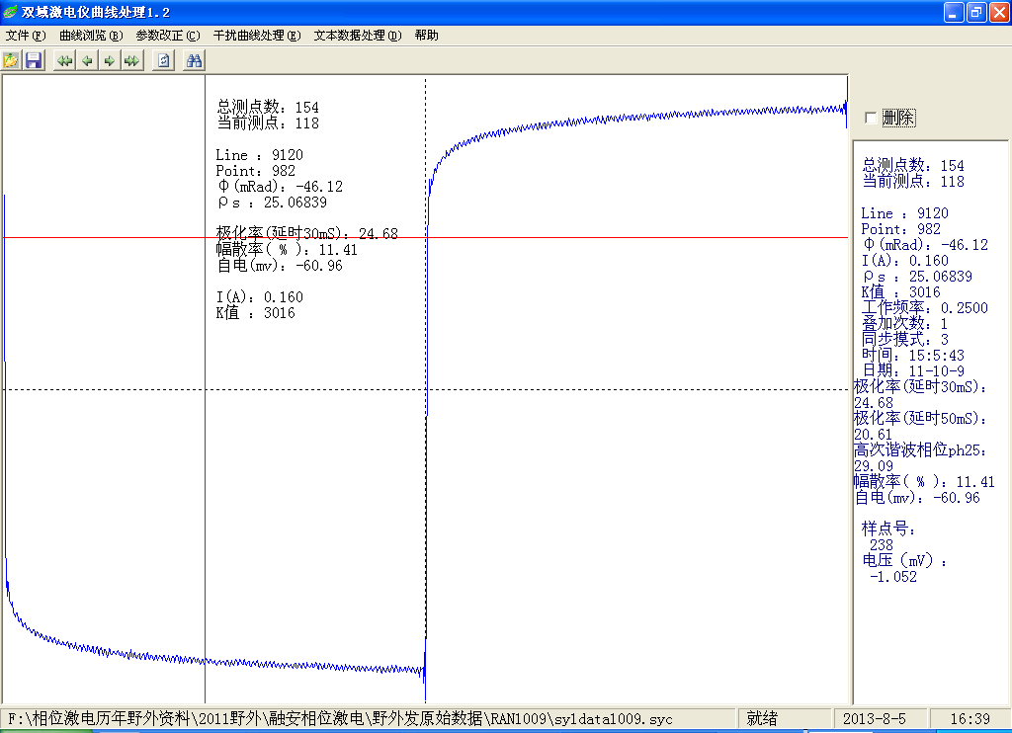  同一点重复 |  |  |  | 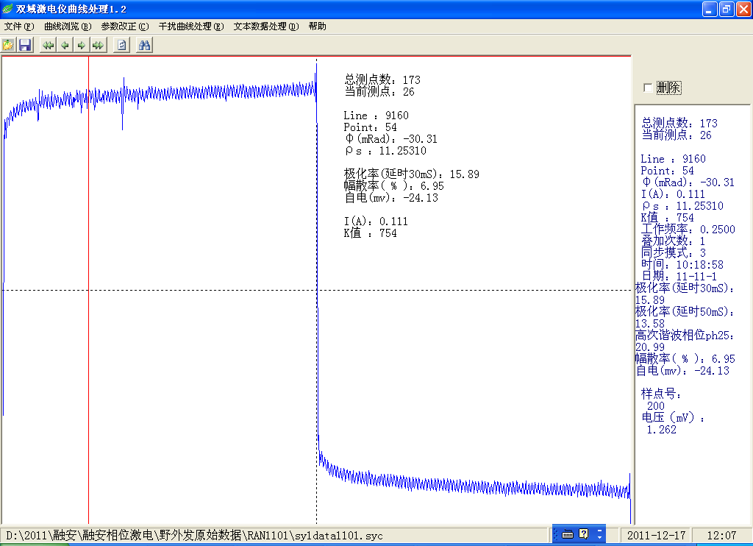  同一点质检  2011.11.1测 |  |  |  | 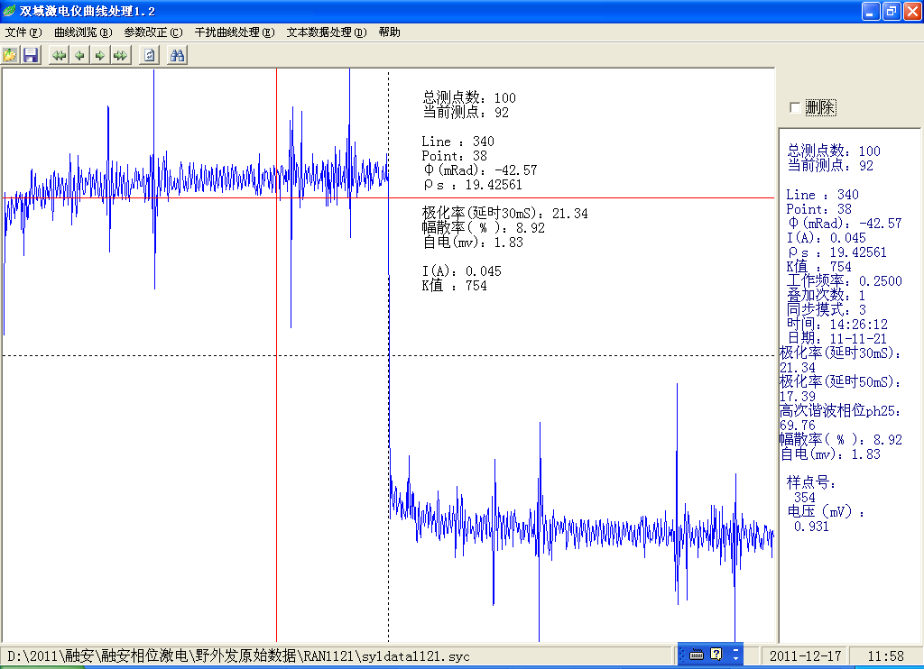  同一点重复
Δv | ρs | Φs | ηs | Δv | ρs | Φs | ηs | Δv | ρs | Φs | ηs
mv | Ωm | mrad | % | mv | Ωm | mrad | % | mv | Ωm | mrad | %
1.0 | 25.0 | -45.3 | 23.8 | 1.4 | 10.9 | -30.7 | 16.1 | 0.9 | 19.3 | -42.4 | 21.3
1.0 | 25.1 | -46.1 | 24.7 | 1.3 | 11.3 | -30.3 | 15.9 | 0.9 | 19.4 | -42.6 | 21.3
图3
图中上、下两条曲线为同一测点的重复观测或检查观测，数据表为与曲线对应的两次观测的总场值和参数值。它们都认定了数据的可靠性。最右边的曲线宏观形态圆滑，但曲线上夹杂着很多长短不一的线条，它们是高频干扰的显示。由于仪器有强大的抗干扰能力，它们对参数值没有影响，两次观测的视相位值相差仅0.2mrad。

